STAKLENO PLATNO
Platno se proizvodi u kontinuiranoj roli sa porubima.
Ima vrlo dobre mehaničke karakteristike, vrlo veliku elastičnost i laku izvedivost.
Primjenjuje se za :

- proizvodnja zaštitne robe ( rukavice, odijela, kape, pregače… )
- proizvodnja oblikovanih pokrivača za zaštitu tijekom zavarivanja
- oblaganje stijenki kotlova ,brodova i sl.
- proizvodnja tekstilnih kompenzatora
- oblaganje cjevovoda

Na zahtjev se može isporučiti jednostrano obložena aluminijem .

Također dolazi i obostrano silikonizirano kako bi se dobilo na nepropusnosti , budući je u tom slučaju nepropusno za atmosferilije i otporno , što nije slučaj s običnim staklenim vlaknima. U tom slučaju temperaturna izdržljivost mu je ograničena na 250°C , što je najviša temperatura koju silikon može izdržati.
Prema zahtjevima tržišta stakleno platno dolazi i s drugim vrstama premaza ili kaširanog materijala – ovisno o svrsi za koju se upotrebljava .
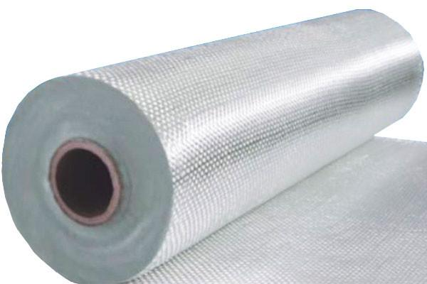
TEHNIČKE KARAKTERISTIKE:
- Postotak Silicijevog dioksida SiO2: 64 – 70%
- Promjer: 8 – 13 μm
- Gustoća: 2.50 g/cm3
- Vučna čvrstoća: 1800 MPa
- Temperatura omekšanja: 750°C
- Dimenzije role: 1 m x 35 m

ELEKTRIČNA PROVODLJIVOST:
- vrlo dobar izolator na visoki napon

Trake se proizvode od visokokvalitetnog teksturiranog E-GLASS prediva s porubom. Vrlo su elastične i imaju veliku mehaničku otpornost, te visoku otpornost na izolaciju.

